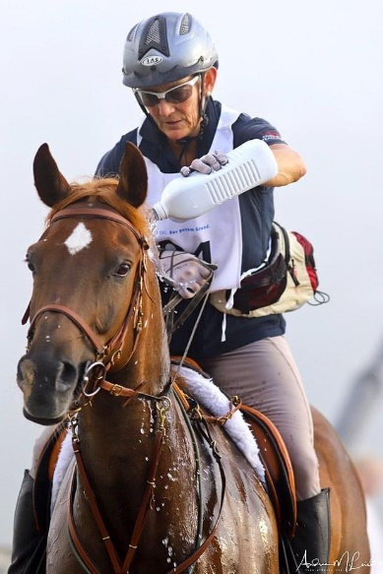
Einführung ins Distanzreiten

  - Dr. med. vet. Annina Rohner-Cotti
  - Schweizermeisterin 2020, Vize-Schweizermeisterin 2015, 2022

Wann: Donnerstag 28. März 2024, 19 Uhr bis ca. 22 Uhr
Wo: Im Gässli 37 in 8162 Steinmaur
Unkostenbeitrag: 40.-
Anmeldung: grosstiere@tierarztpraxis-rohner.ch
Was: Rundgang durch unser Pferde-Gehege (5-Sterne LAG – Laufstall)
Vortrag mit der Gelegenheit Fragen zu stellen
- Faszination Endurance
- Was für ein Pferd braucht es dazu
- Was für einen Reiter braucht es dazu
- Was gibt es für Endurance-Prüfungen
- Ablauf der Prüfungen
- Ausrüstung
- Training
- Fütterung
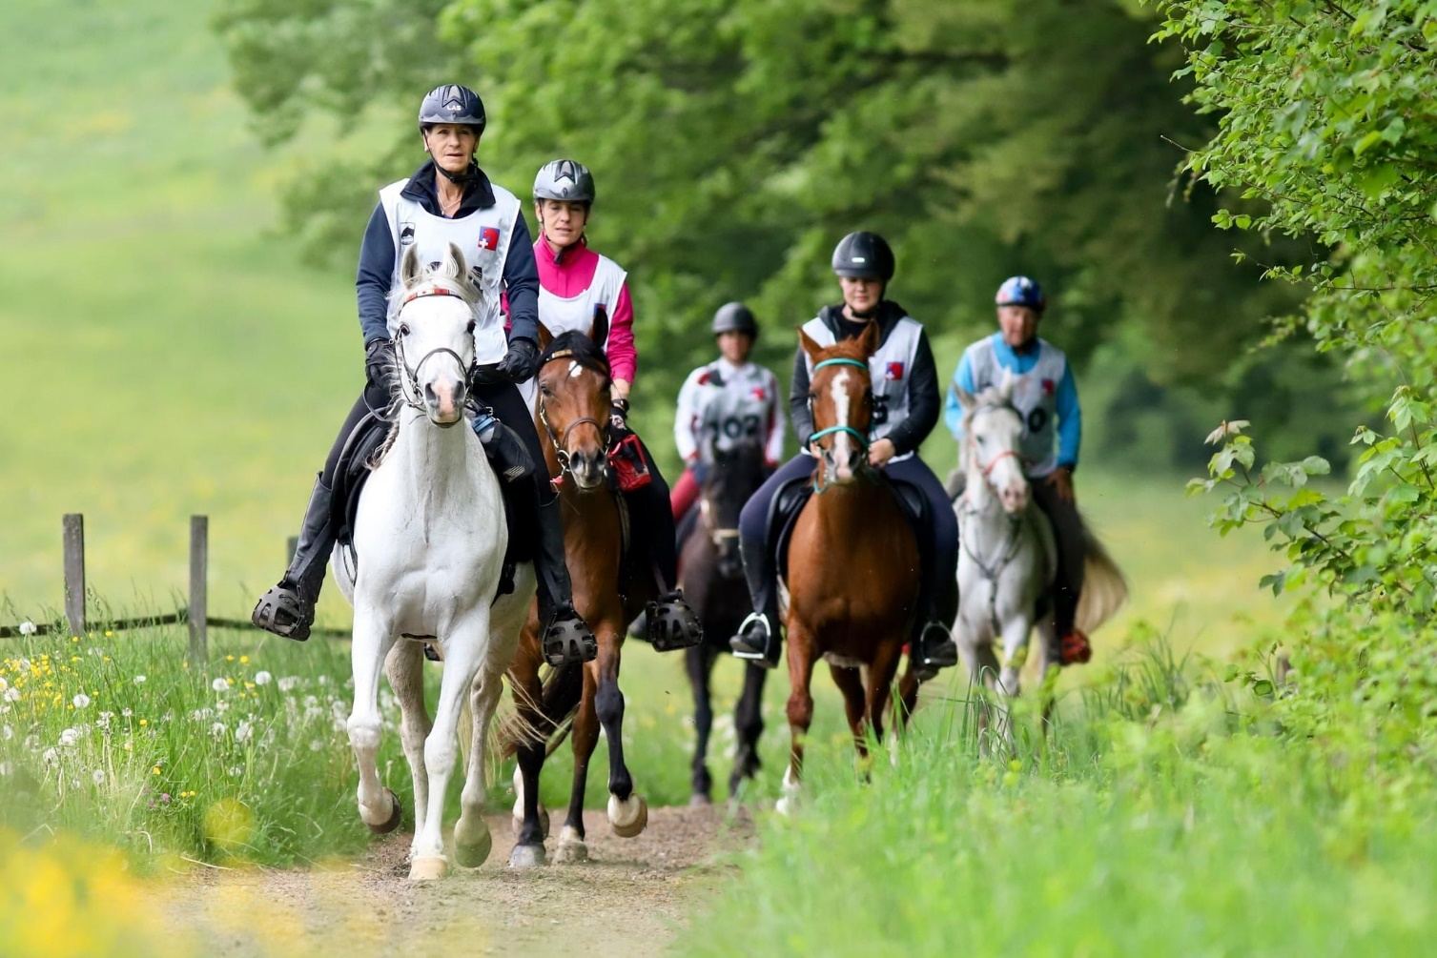
- Perspektiven

